Практическое задание 1

Лекция 1.1. Математическая модель нейрона

Рассчитать выходной сигнал нейрона со смещением w₀, весовым коэффициентом w₁ для входа x₁, весовым коэффициентом w₂ для входа x₂, весовым коэффициентом w₃ для входа x₃ и с заданной передаточной функцией.
Ответ округлить до двух знаков после запятой и записать со знаком «запятая». Например, если при расчете получилось «–1,4» необходимо записать «–1,40» сохраняя 2 знака после запятой. Другой пример, если результат расчета «12,325», то ответ надо записывать как «12,33».

Вариант 6
Исходные данные:
w₁ = –0,22; w₂ = 0,55; w₃ = –0,8; w₀ = 0,55; x₁ = 0,13; x₂ = 0,16; x₃ = –0,73; функция – логистическая (сигмоидальная).
Решение.

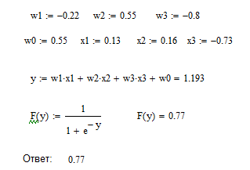

Практическое задание 2

Лекция 1.4. Структура нейронной сети Хэмминга

Для нейронной сети Хэмминга задана обучающая выборка шаблонных сигналов А1, А2 и т.д., которые представлены в виде биполярных векторов.
Определите для заданного случая количество весовых коэффициентов, описывающих связи между входами нейронной сети и нейронами первого слоя.
Вариант 6
Исходные данные:
А1 = (+1, –1, +1, –1, –1, +1, –1, +1, +1, –1);
А2 = (–1, –1, –1, +1, –1, +1, –1, +1, +1, +1);
А3 = (+1, +1, –1, +1, +1, +1, –1, –1, +1, +1);
А4 = (+1, –1, +1, –1, –1, +1, +1, –1, –1, –1).

Решение.
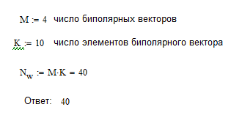

Практическое задание 3

Лекция 2.1. Основы теории нечетких множеств

Задано нечеткое множество А. x – непрерывный носитель нечеткого множества с диапазоном значений [K; N]. Для нечеткого множества А задана функция принадлежности: μ_{А}(x) = T·| (B·sin(x))^{C} – D·x |. Обозначения: | | – модуль, С – степень. Требуется определить высоту нечеткого множества А.
Ответ округлить до двух знаков после запятой и записать со знаком «запятая». Например, если при расчете получилось «–12,325», то ответ надо записывать как «–12,33».

